



Robot PuppyPi
Guía de Uso con Python
2025

Contenido
Instalación del código 3
Creación del entorno virtual de Python con VSCode 4
Instalación de los módulos requeridos 8
Demo modo gráfico 9
Demo modo texto 10

Instalación del código

Descargue el archivo PuppyPi.zip desde Teams y descomprímalo en su computador

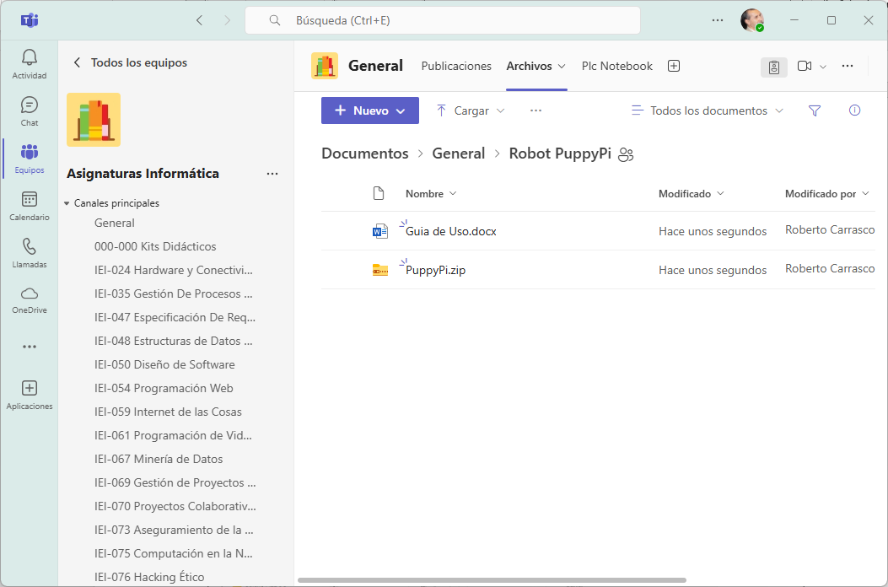

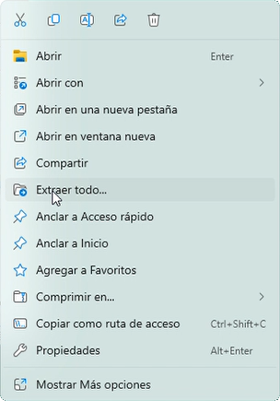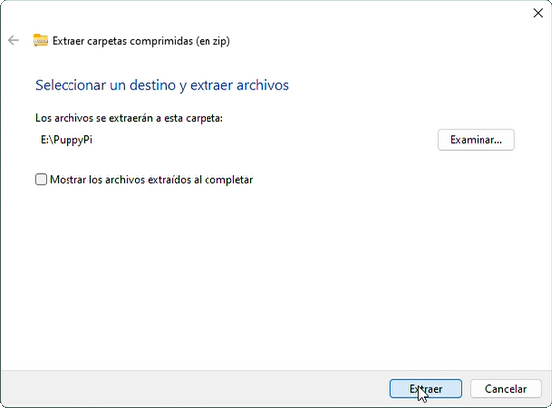

Creación del entorno virtual de Python con VSCode

Las aplicaciones en Python usualmente hacen uso de paquetes y módulos que no forman parte de la librería estándar. Las aplicaciones a veces necesitan una versión específica de una librería, debido a que dicha aplicación requiere que un bug particular haya sido solucionado o bien la aplicación ha sido escrita usando una versión obsoleta de la interfaz de la librería.
Esto significa que tal vez no sea posible para una instalación de Python cumplir los requerimientos de todas las aplicaciones. Si la aplicación A necesita la versión 1.0 de un módulo particular y la aplicación B necesita la versión 2.0, entonces los requerimientos entran en conflicto e instalar la versión 1.0 o 2.0 dejará una de las aplicaciones sin funcionar.
La solución a este problema es crear un entorno virtual, un directorio que contiene una instalación de Python de una versión en particular, además de unos cuantos paquetes adicionales.

Vaya a la carpeta de PuppyPi, haga click con el botón derecho del mouse, seleccione “Mostrar Más opciones” y finalmente haga clic en “Abrir con Code” (Visual Studio Code – VSCode)

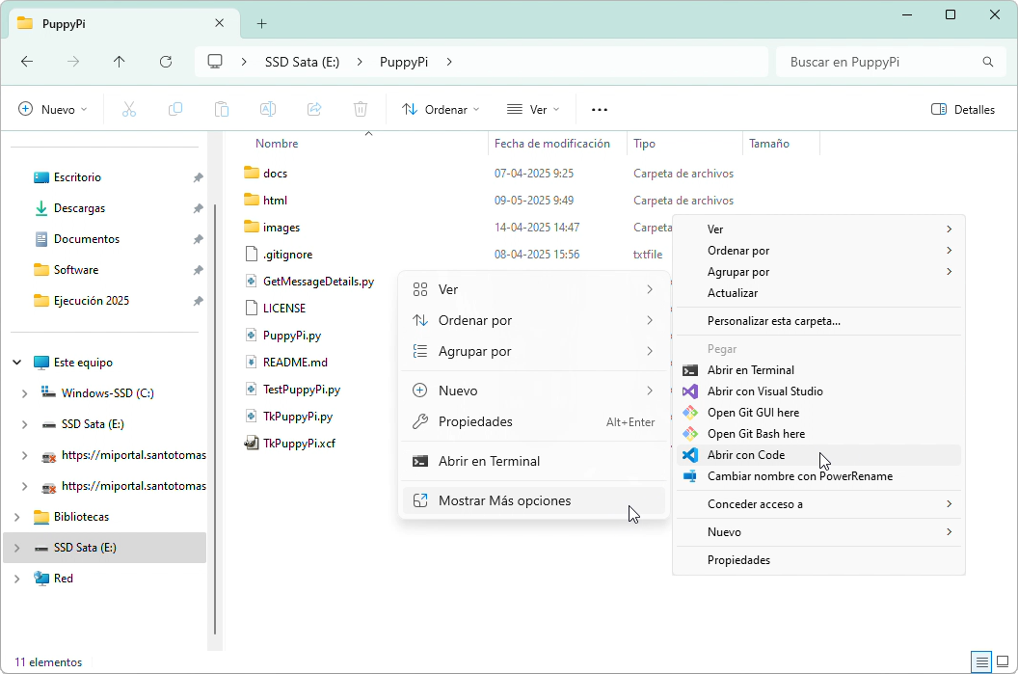

En VSCode presione simultáneamente las teclas SHIFT-CTRL-P para acceder a la Paleta de Comandos y luego seleccione la opción “Python: Create Environment…”

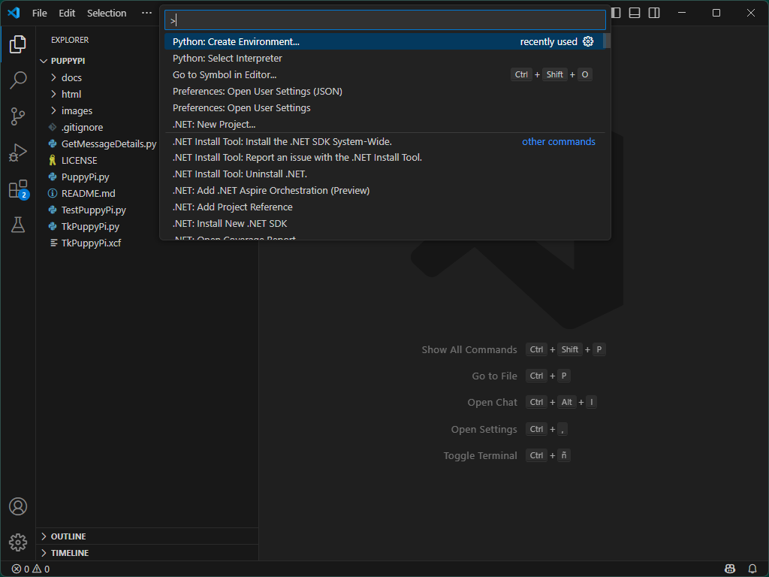

Luego seleccione el tipo de entorno virtual a crear, para nuestro caso se utilizará Venv, “Venv Creates a `.venv`virtual environment in the current workspace”

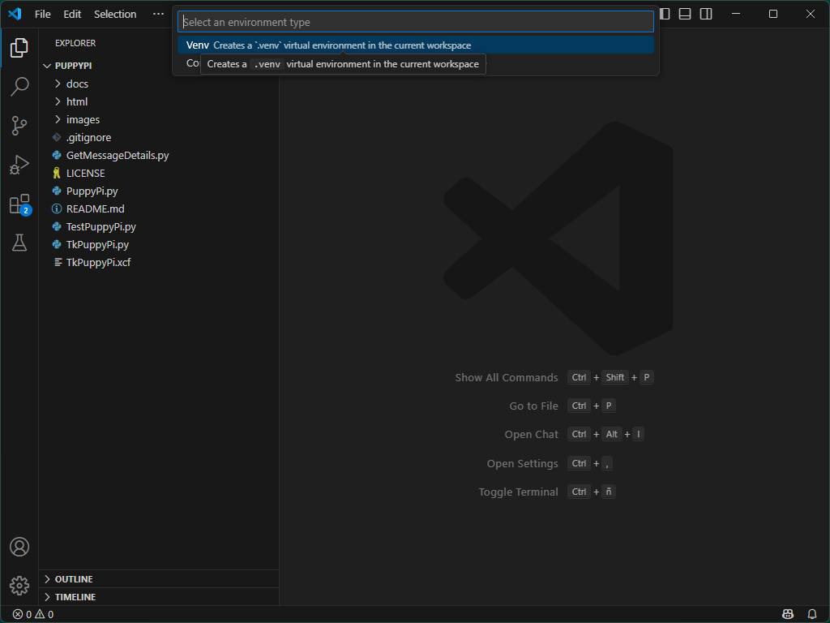
Ahora debe seleccionar el intérprete de Python que utilizará dentro de este entorno virtual, en este caso el que aparece como “Global” y que corresponde al que está por defecto en su sistema.

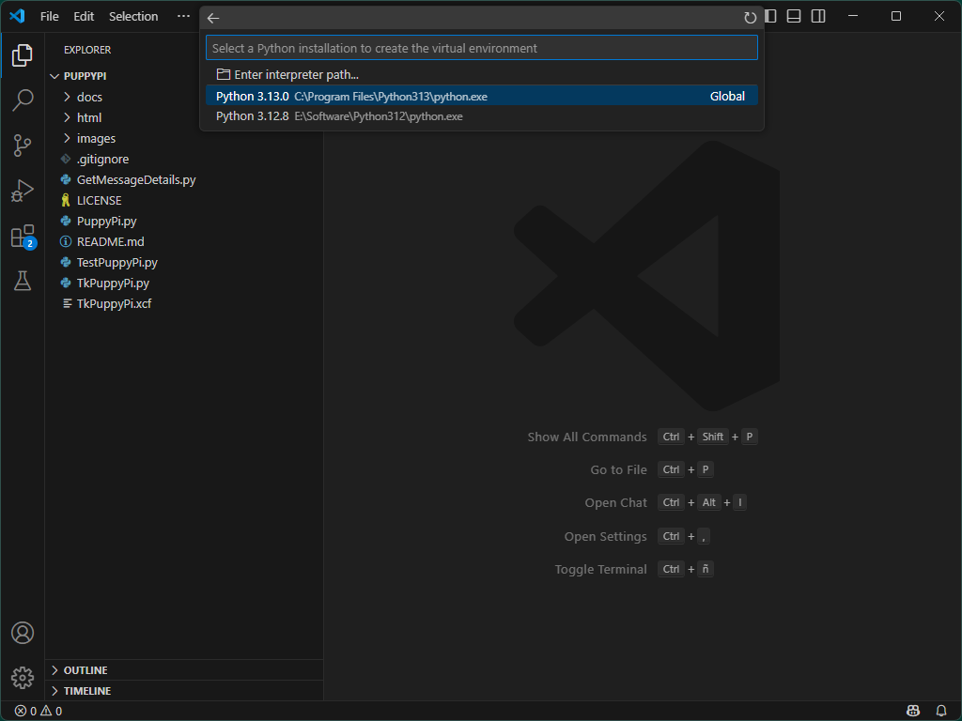

En la parte inferior derecha de la ventana aparecerá un mensaje indicando que el entorno virtual se está instalando
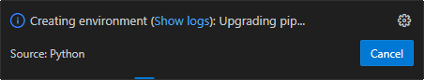

Y luego un mensaje indicando que la operación de creación del entorno virtual ha finalizado

Hay veces en las cuales VSCode crea el entorno virtual pero no lo activa de manera correcta por lo que es mejor salir de esta aplicación y volver a abrirla, con la carpeta de PuppyPi, tal como se indicó en los pasos previos.

Finalmente debe verificar que el entorno virtual está correctamente instalado para lo cual abra una ventana de terminal y en ella ejecute el comando “pip list”

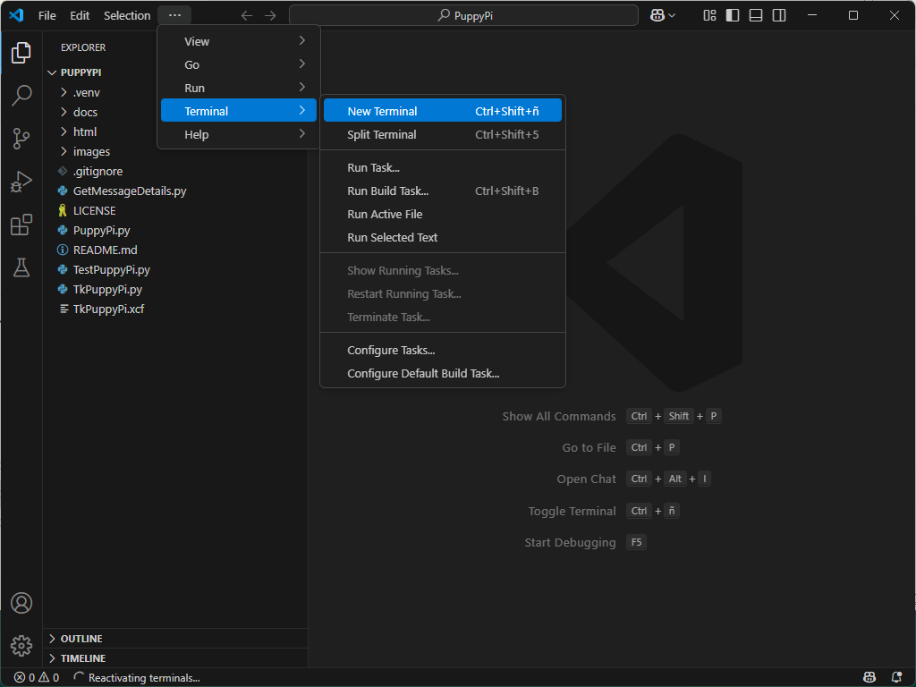

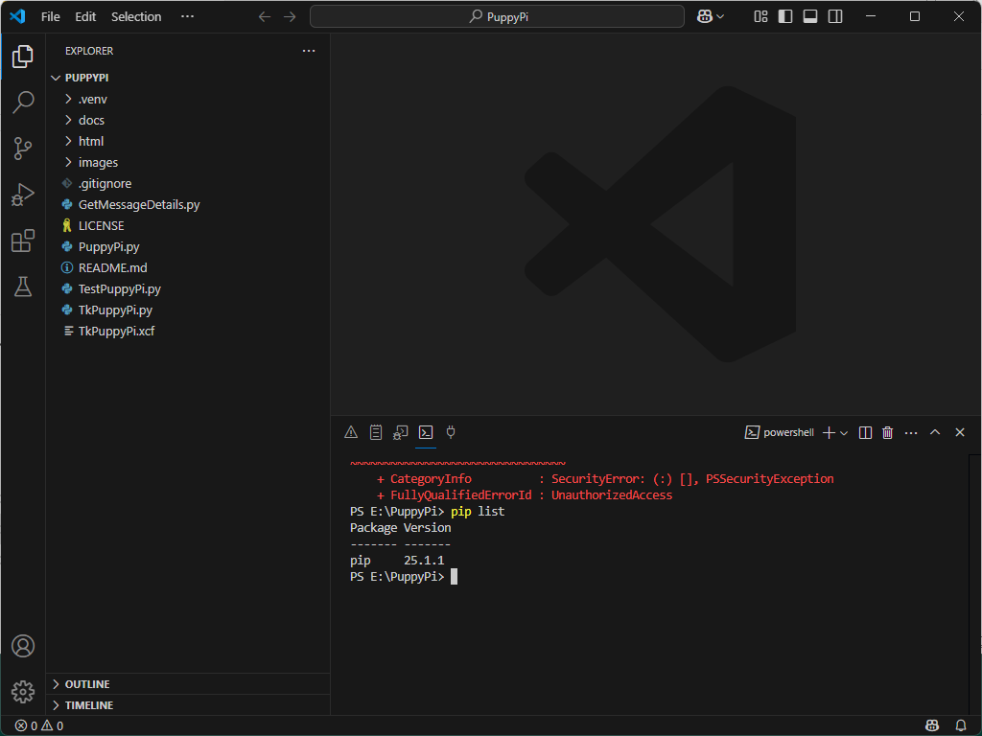

El comando “pip list” muestra todos los paquetes (módulos, librerías) instalados en este entorno virtual y en su etapa inicial sólo debería mostrar el módulo “pip”

Instalación de los módulos requeridos

Para instalar los módulos requerido por PuppyPi abra una ventana de terminal y ejecute el comando “pip install roslibpy opencv-python numpy” lo que instalará los módulos especificados y todas sus dependencias.

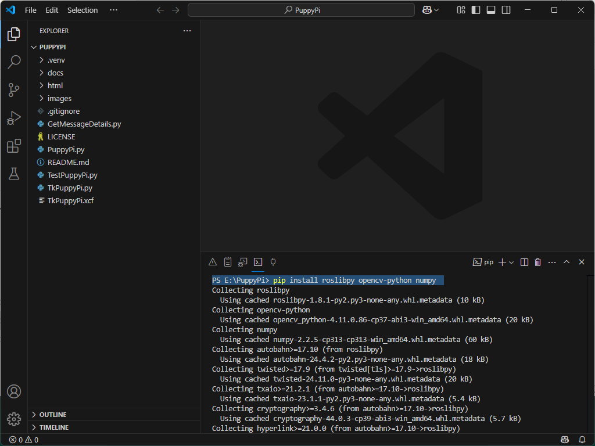

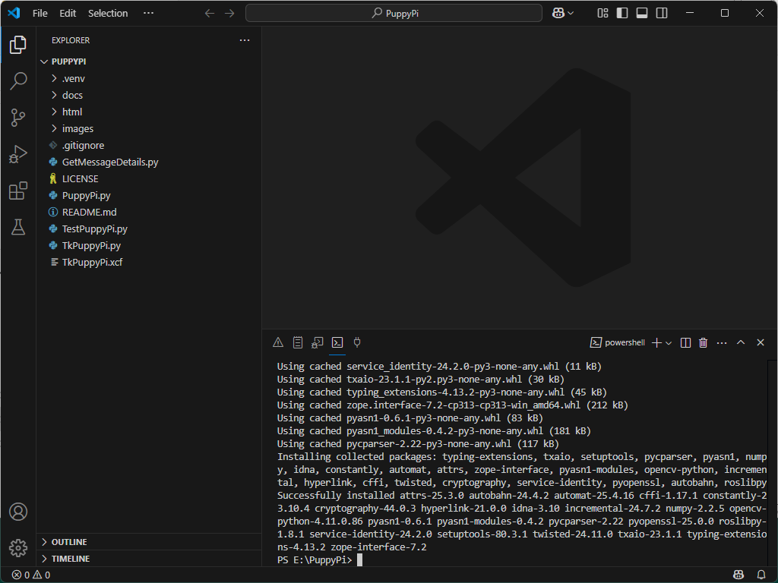

Demo modo gráfico

Para probar el demo en modo gráfico (TkInter) encienda el robot PuppyPi, conecte su computador a la red wifi que el robot crea, cargue y el ejecute el archivo “TkPuppyPi.py”, ingrese la IP del robot y presiones el botón “Connect”.

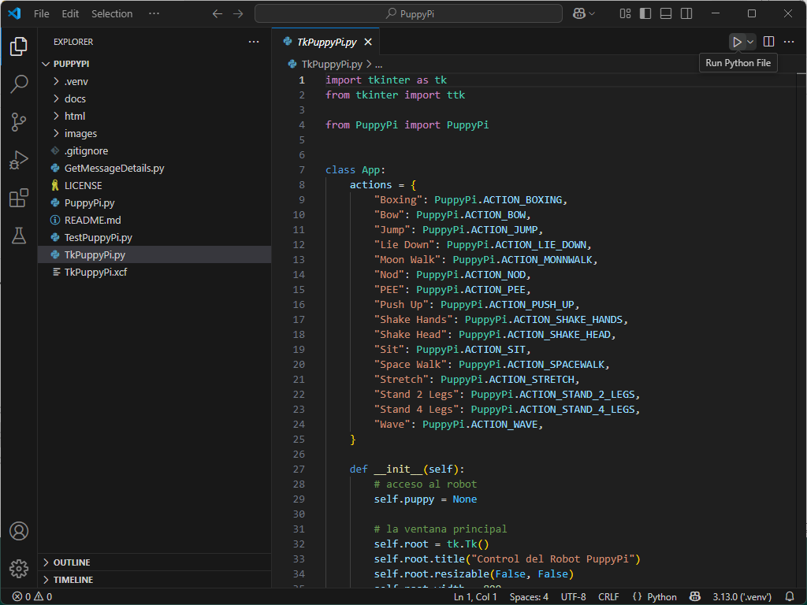

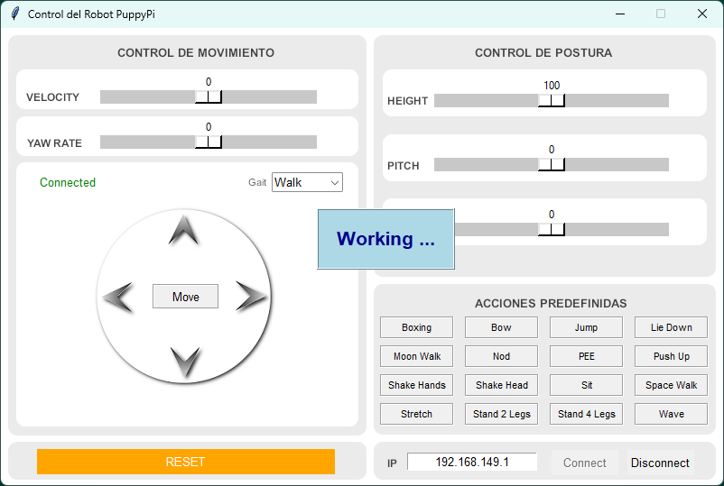

Demo modo texto

Cargue el archivo “TestPuppyPi.py” y ejecútelo.

